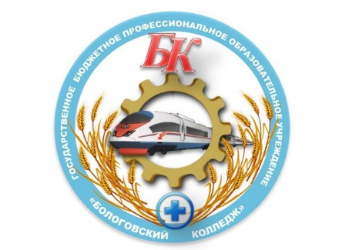
Министерство транспорта Тверской области
ГБПОУ «Бологовский колледж»

Информация о формах обучения и сроках обучения

№ п/п | Код профессии/  специальности | Наименование профессии | Срок обучения | Форма обучения
1 | 23.01.09 | Машинист локомотива | 3г 10мес | Очная
2 | 43.01.06 | Проводник на железнодорожном транспорте | 2г 10мес | Очная
3 | 23.01.14 | Электромонтер устройств сигнализации, централизации, блокировки (СЦБ) | 2г 10мес | Очная
Наименование специальности
1 | 35.02.16 | Эксплуатация и ремонт сельскохозяйственной техники | 3г 10мес | Очная
2 | 23.02.07 | Техническое обслуживание и ремонт двигателей, систем и агрегатов автомобилей | 3г 10мес | Очная
3 | 38.02.01 | Экономика и бухгалтерский учет (по отраслям) | 2г 10мес | Очная
4 | 36.02.01 | Ветеринария | 3г 10мес | Очная

